下面通过一个案例来演示autofocus属性的使用，如例7-8所示。
- example08.html
- <!doctype html>
- <html>
- <head>
- <meta charset="utf-8">
- <title>autofocus属性的使用</title>
- </head>
- <body>
- <form action="#" method="get">
- 请输入搜索关键词：<input type="text" name="user_name" autocomplete="off" autofocus="true"/><br/>
- <input type="submit" value="提交" />
- </form>
- </body>
- </html>
在例7-8中，首先向表单中添加一个<input />元素，然后通过“autocomplete="off"”将自动完成功能设置为关闭状态。同时，将autofocus属性设置为true，指定在页面加载完毕后自动获取焦点。
运行例7-8，效果如图7-23所示。
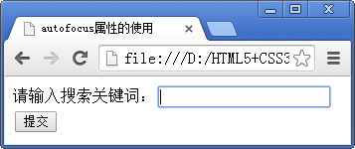
- autofocus属性自动获取焦点
从图7-23可以看出，<input />元素输入框在页面加载后自动获取焦点，并且关闭了自动完成功能。

